644099 г. Омск, ул. Орджоникидзе, 14, офис 11
тел./факс 8 (3812) 24-56-27

E-mail: mail@opsa.info Сайт www.opsa.info, опса.рф
Skype: opsa55



Министерство здравоохранения Омской области
Омская профессиональная сестринская ассоциация
Специализированная секция
«Сестринское дело в реабилитации»
БУЗОО «Центр медицинской реабилитации»

ПРОГРАММА
Региональной учебно-методической конференции
«Физическая реабилитация при гастрите»

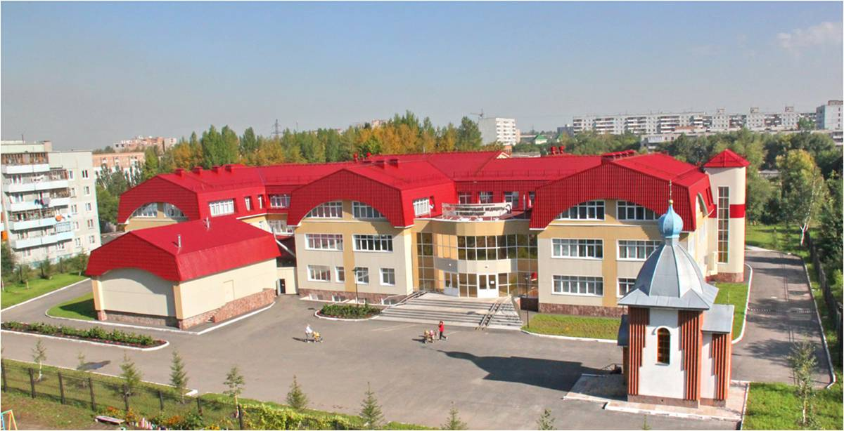

30 июня 2015 г., г. Омск

Время | Мероприятие
09.30 – 10.00 | Регистрация. Выдача материалов конференции.
10.00 – 10.10 | Открытие конференции и вступительное слово:  - Сергей Владимирович Тихонов, председатель специализированной секции ОПСА «Сестринское дело в реабилитации»
10.10 – 10.30 | Доклад: «Гастрит. Этиология. Клиника. Патогенез. Лечение. Профилактика»  Елена Юрьевна Пахолкова, врач-педиатр, отделение реабилитации № 1 БУЗОО «ЦМР»
10.30 – 10.45 | Доклад: «Особенности применения массажа и лечебной физкультуры при гастрите»  Наталья Андреевна Шаповалова, инструктор-методист по ЛФК, отделение реабилитации № 1 БУЗОО «ЦМР»
10.45 – 11.00 | Доклад: «Особенности применения физиотерапии при гастрите»  Елена Александровна Карцева, медицинская сестра по физиотерапии ФТО БУЗОО «ЦМР»
11.00 – 11.25 | Мастер-класс по массажу. «Медицинский массаж при гастрите».  Наталья Андреевна Шаповалова, инструктор-методист по ЛФК, отделение реабилитации № 1 БУЗОО «ЦМР»  Мастер-класс по физиотерапии при гастрите.  Елена Александровна Карцева, медицинская сестра по физиотерапии ФТО БУЗОО «ЦМР»

Время | Мероприятие
11.25 – 11.55 | Мастер-класс по лечебной физкультуре при гастрите.  Наталья Андреевна Шаповалова, инструктор-методист по ЛФК, отделение реабилитации № 1 БУЗОО «ЦМР»
12.10 | Закрытие конференции. Вручение сертификатов.

